|  |  |
| --- | --- |
| **Maak** | Stappenplan |

**1. Bouw de romp.**

In de doos vinden jullie een rompsjabloon. Om de romp te maken, kunnen jullie de volgende stappen volgen.

**Stap 1:** Knip langs de dikke lijnen tot je een groot middenstuk en een klein startstuk (stippellijn) overhoudt. Leg het staartstuk even opzij en vouw het grote middenstuk dubbel.

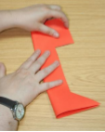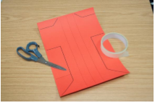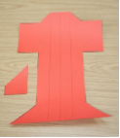

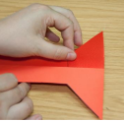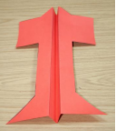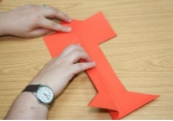**Stap 2:** Vouw het papier aan beide zijden terug naar buiten (net als op de foto), schuif het staartstuk in de sleuf aan de achterkant van de romp en zet hem vast met tape.

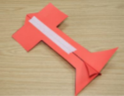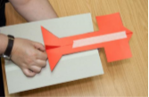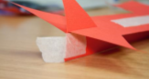**Stap 3:** Zet de romp aan de bovenkant vast met tape en plak de staart met extra tape vast. Zo versterk je het gedeelte waar het elastiek van het lanceerplatform komt te zitten. Dit gedeelte moet nu precies op het lanceerplatform passen.

**2. Bouw de vleugels.**

Dit kunnen jullie doen aan de hand van jullie schets.

**3. Test jullie zweefvliegtuig.**

Als het eerste ontwerp gebouwd is, kunnen jullie het zweefvliegtuig testen. Gebruik het lanceerplatform en controleer of jullie zweefvliegtuig aan de criteria voldoet.

**4. Verbeter jullie ontwerp.**

Vliegt jullie zweefvliegtuig nog niet zoals het moet? Pas jullie zweefvliegtuig aan. Op de achterkant van dit blad staan de veelvoorkomende problemen opgesomd.

|  |
| --- |
| **Veelvoorkomende problemen**   * Over het algemeen is het beter één lange vleugel met een middenstuk te maken dat aan de romp bevestigd is, dan twee losse vleugels aan de romp te bevestigen. De vleugels zijn daardoor meestal stijver. * Het zweefvliegtuig is te zwaar: jullie hebben te veel of te zwaar materiaal voor jullie zweefvliegtuig gebruikt, hoe lichter hoe beter. * Het zweefvliegtuig is niet goed gebalanceerd (van neus tot staart): het vliegtuig stijgt loodrecht omhoog en stort dan neer of duikt meteen naar de grond. Zweefvliegtuigen functioneren het best als ze goed gebalanceerd zijn, zodat hun vleugels (en romp) horizontaal liggen. Als er aan de achterkant van het vliegtuig meer gewicht zit dan aan de voorkant, wijst het vliegtuig omhoog. Zit er meer gewicht aan de voorkant dan aan de achterkant, dan wijst het vliegtuig omlaag. Jullie kunnen het gewicht van de verschillende onderdelen van het vliegtuig veranderen door boetseerklei of paperclips te gebruiken. * Het zweefvliegtuig is niet goed gebalanceerd (van vleugeltip naar vleugeltip): het vliegtuig kan gaan slingeren, zodat een van de vleugels als eerste de grond raakt. Of het vliegtuig blijft in cirkels rondvliegen. Dit gebeurt meestal als een van de vleugels van het vliegtuig zwaarder is dan de andere. * De vleugels zijn te slap: gebruik ander materiaal. Sommige materialen, zoals papier, kunnen sterker gemaakt worden door de vorm te veranderen. |